Муниципальное автономное дошкольное образовательное учреждение города Нефтеюганска «Детский сад № 26 «Радость»



**Проект**

**«Юные мультипликаторы»**

Автор проекта: Воробьева С. А.

|  |  |  |
| --- | --- | --- |
| **№** | **Содержание** | **Страница** |
|  | Краткая аннотация проекта | 3 |
| Глава 1. | Обоснование необходимости проекта | 4 |
| 1.1. | Актуальность | 4 |
| 1.2. | Новизна, педагогическая целесообразность | 5 |
| 1.3. | Цель, задачи, ожидаемый результат | 5-6 |
| 1.4. | Этапы работы | 6 |
| Глава 2. | Особенности построения проекта | 7 |
| 2.1. | Методологическая основа проекта | 7-8 |
| 2.2. | Основные принципы | 8-9 |
| 2.3. | Педагогические технологии | 9-10 |
| 2.4. | Методы и приемы | 11 |
| 2.5. | Образовательное пространство | 12 |
| 2.6. | Ресурсы | 13 |
| 2.7. | Организация предметно-пространственной среды | 14-15 |
| Глава 3. | Содержание проекта | 15-16 |
| 3.1. | Организация работы с воспитанниками | 15-16 |
| 3.2. | Организация работы с родителями | 16-17 |
| 3.3. | Партнеры | 17-18 |
| Глава 4. | Диагностический инструментарий. | 18-21 |
| 4.1. | Заключение | 22 |
| 4.2. | Список литературы | 23 |
| 4.3. | Приложение | 24-37 |

**Краткая аннотация проекта**

Работа направлена на решение одной из приоритетных задач, стоящих перед педагогом дошкольного учреждения – становление первичной ценностной ориентации и социализации личности ребенка, частью которого является формирование уважительного отношения и чувства принадлежности к своей Родине.

Содержание работы включает в себя направления деятельности через взаимодействие ДОУ и семьи в решении задач нравственно-патриотического воспитания в соответствии с ФГОС ДО.

В работе представлены актуальность, цель, задачи, методологическое основание, разработаны этапы реализации проекта, определено содержание работы на каждом этапе. Представлена работа с детьми по созданию нравственно-патриотических мультфильмов в рамках проектной деятельности с дошкольниками кадетской группы.

*«Духовная жизнь ребёнка полноценна лишь тогда,*

*когда он живёт в мире игры, сказки, музыки,*

*фантазии, творчества.*

*Без этого он – засушенный цветок»*

*В. А. Сухомлинский*

**Глава 1. Обоснование** **необходимости проекта**

* 1. **Актуальность**

Одним из приоритетных направлений воспитательной системы МАДОУ «Детский сад №2 6 «Радость» является нравственно-патриотическое воспитание детей. Задача воспитания чувства патриотизма, любви к Родине системно решается в ДОУ: реализуется проект «Юные кадеты», открыты кадетские группы «Юные кадеты», «Экологический десант». Организация работы по формированию гражданско-патриотического воспитания в нашем ДОУ диктует усиление и поддержку работы в данном направлении, наполнение ее новым содержанием.

В век информационного прогресса компьютерные технологии быстрым темпом входят в нашу повседневную и профессиональную жизнь. Это дает огромные возможности для создания различных инновационных проектов в работе с детьми.

В поисках методов, способствующих формированию нравственно- патриотического воспитания детей старшего дошкольного возраста, развитию творческого мышления ребенка, я обратилась к мультипликации.

Мультипликация в образовательном процессе – современный вид проектной деятельности, очень привлекательный для детей. Осуществляя такой вид проектной деятельности, мы поддерживаем любое стремление детей к творчеству, оказываем максимально возможное влияние на формирование в каждом из них свободной творческой личности, человека креативного, как самого дорогого и востребованного в современном обществе «продукта» образования.

Как показало анкетирование воспитанников кадетской группы «Семицветик»:

* 100% детей любят смотреть мультфильмы,
* 75% хотели бы сами научиться создавать мультфильмы,
* 25% изъявили желание присоединиться к созданию мультфильма после увиденного результата.

Передо мной встала задача в поиске эффективных форм, средств, новых подходов и в разработке современного вида проектной деятельности - создание нравственно-патриотических мультфильмов в работе с детьми в рамках кадетского движения.

* 1. **Новизна, педагогическая целесообразность работы**

Уникальность проекта заключается в том, что формирование нравственно - патриотическое воспитания дошкольников происходит через создание мультипликационных фильмов.

Приобщение дошкольников к культуре и истории земли, на которой они живут, социокультурные ценности – основное содержание творческого продукта (мультфильма) с дошкольниками кадетских групп.

**Практическая значимость** заключается в разработке тематического планирования (проектной) образовательной деятельности, дидактических, мультимедийных материалов для работы с дошкольниками, составлению алгоритма по созданию мультфильмов, направленных на формирование нравственно - патриотического воспитания дошкольников.

**Социальная результативность:** опыт работы доступен широкой педагогической общественности на сайтах профессиональной социальной сети для работников системы образования.

* 1. **Цель, задачи, ожидаемый результат**

**Цель проекта:** использование мультипликации в нравственно-патриотическом воспитании детей старшего дошкольного возраста.

**Задачи проекта:**

1. Формировать нравственно-патриотическое воспитание детей старшего дошкольного возраста через мультипликацию.
2. Способствовать становлению у ребенка осознанного отношения к выбору и оценки качества потребляемой им мультпродукции.
3. Развивать познавательную активность детей, расширять кругозор при реализации данного проекта, развивать информационную культуру и логическое мышление, а также художественно-творческие способности и образно-художественное восприятие мира детей старшего дошкольного возраста средствами мультипликации.
4. Воспитывать интерес, внимание и последовательность в процессе создания мультфильма, поддерживать стремление детей к отражению своих представлений посредством анимационной деятельности, воспитание общей культуры, умение договариваться, распределяя роли в совместной работе.

**Ожидаемый результат:**

1. У дошкольников сформированы нравственно-патриотические ценности (чувства) средствами мультипликации.
2. Установлено осознанное отношение к выбору и оценке качества, потребляемой им мультипродукции.
3. Развита познавательная активность детей, расширен кругозор, развита информационная культура и логическое мышление, а также художественно-творческие способности и образно-художественное восприятие мира средствами мультипродукции.
4. Дошкольники с интересом создают собственные мультфильмы.

**Этапы проекта**

**1этап –** проектировочный: (2016 учебный год)

1. Создание материально-технических условий для обеспечения проекта.
2. Разработка перспективного плана работы по проекту.
3. Разработка методических рекомендаций по ознакомлению детей с процессом и техниками анимации.

**2 этап**– практический (2017-2018 учебный год)

1. организационно-воспитательная деятельность, имеющая важное значение для формирования нравственно-патриотического воспитания детей (общение с природой, посещение выставок);
2. совместный поиск замысла будущих мультфильмов, который должен соответствовать возрасту ребенка;
3. разработка и изготовление персонажей, знакомство с технологическими операциями и способами обработки используемых материалов;
4. освоение инновационных технологий в педагогике (компьютерная графика, приемы и виды кино и видеосъемки);
5. техническая работа, связанная с изготовлением фильма (монтаж);
6. знакомство с основами актерского и пластического мастерства, мимикой, ритмикой, необходимыми для передачи движения;
7. звуковое оформление фильма (развитие речи, музыкальных и других специальных способностей детей);
8. написание сценария (рассказа, сказки, стихотворения), отражающего в полной мере развитие литературных способностей детей;

9. совместный просмотр сюжета или фильма, его обсуждение и анализ, определение дальнейших перспектив работы.

**3 этап**– заключительный (2018-2019 учебный год)

1. Презентация авторских мультфильмов (индивидуальных и групповых) детям других групп и родителям. А также размещение их на сайте детского сада и возможное участие в конкурсах различного уровня.
2. Анализ результатов, полученных в ходе практического этапа.
3. Диссеминация опыта, полученного в ходе реализации проекта.

**Глава 2. Особенности построения проекта**

**2.1. Методологическая основа проекта**

Теоретической базой для изучения вопросов по формированию нравственно- патриотического воспитания детей дошкольного возраста могут стать идеи известных представителей отечественной дошкольной педагогики

Н.К. Крупской, Р.И. Жуковской, Н.Ф. Виноградовой, С.А. Козловой,

Э.К. Сусловой.

Н.К. Крупская отмечала важность краеведческого подхода в патриотическом воспитании. Она указывала, что основной источник впечатлений дошкольников – их ближайшее окружение, та общественная среда, в которой они живут.

Р.И. Жуковская видела последовательность патриотического воспитания дошкольников возрастным группам. Отмечала необходимость знакомства детей с людьми, связанными с краем, их трудом, с защитниками Отечества. Подчеркивала необходимость объяснения детям, что какой бы ни был край, в нем находит отражение что-то типичное для всей страны.

Н.Ф. Виноградова указывала на особую роль ознакомления дошкольников с природой в патриотическом воспитании детей. Она называла любовь к природе, как одно из проявлений патриотизма.

С.А. Козлова отмечает важность ознакомления детей с родным краем, о необходимости ознакомления с трудом людей. С.А. Козлова подчеркивает, что патриотизм начинается у детей с элементарного чувства привязанности. «Если ребенок ни к чему не привязан, как учить его патриотизму? »

М.Ю. Новицкая отмечает, что суть патриотического воспитания в дошкольном возрасте состоит в том, чтобы посеять и взрастить в детской душе семена любви к родной природе, к родному дому и семье, к истории и культуре страны, созданной трудами родных и близких людей, тех, кого зовут соотечественниками.

Исследованиями влияния анимационных фильмов на развитие ребенка занимались О.В. Казачек, М. И. Медведева, Е.Ю. Красный, Л. И. Курдюкова.

Теоретические положения Красного Е.Ю. о том, что в основе анимационной педагогики лежат:

* Методология развития детей по средствам анимационного кино основана на том, что творческими способностями наделен каждый ребенок;
* Мультипликация предоставляет возможность ребенку осваивать объекты окружающей действительности в соответствии со своими интересами и делать их составной частью выразительных средств мультипликации;
* Методология мультипликационной педагогики основана на интеграции и комплексном использовании разных видов детской деятельности в процессе работы над созданием мультфильма.

В книге «Мультфильмы своими руками» Ю.Е. Красный и Л.И. Курдюкова утверждают, что применение технологии мультипликации развивает детей «…является наиболее естественной для детского и подросткового возраста: мультипликация стимулируют их творческую активность и раскрепощают мышление…», «…занимаясь мультипликацией, ребенок приобретает универсальный опыт в неограниченном числе видов деятельности…».

Анализ ряда психолого-педагогических и искусствоведческих исследований (Л.И. Баженова, Г.Н. Козак, С.М. Эйзенштейн, М.И. Яновский), а также работ ряда мультипликаторов (Ю.Б. Норштейн, И.П. Иванов) позволяют утверждать: мультфильм – один из уникальнейших инструментов воздействия на ребёнка благодаря своим характеристикам. Мультфильм позволяет использовать художественный приём – смешения фантастического и реального. По мнению мировых исследователей (Л.С. Выготский, А.В. Запорожец, Т. Рибо, Дж. Селли) раскрыта особая роль воображения в психическом становлении дошкольника.

Переживая разные эмоции вместе с героями мультфильмов, дети создают для себя модель окружающего мира, учатся различать добро и зло, примеряют на себя разные роли и формируют образы для подражания.

**2.2. Основные принципы:**

* принцип систематичности и последовательности, который обеспечивает единство реализации воспитательных, развивающих и обучающих задач развития дошкольников, позволяет детям применить усвоенное и познать новое на следующем этапе развития;
* принцип доступности позволяет построение процесса обучения дошкольников на адекватных возрасту формах работы с детьми;
* принцип деятельности исключает передачу детям готовых знаний, направляет детскую деятельность в русло самостоятельного принятия детьми решений, познания нового путем практического освоения технологии;
* принцип творчества и результативности направлен на приобретение дошкольниками собственного опыта творческой деятельности, на формирование у них умения создавать новое, находить нестандартное решение проблемных ситуаций и на получение положительного результата проводимой работы независимо от уровня развития детей;
* принцип индивидуального и дифференцированного подхода (постановка задач художественно-творческого развития детей с учётом индивидуальных способностей);
* принцип взаимодействия «дети - педагог» (педагог является соавтором совместных с детьми мультфильмов, не выступает на первый план, не подменяет собой ребенка на всех этапах работы над мультфильмом);
* принцип природосообразности (постановка задач художественно-творческого развития детей с учётом возрастных особенностей).

**2.3. Педагогические технологии:**

При проектировании образовательного процесса в подготовительной кадетской группе по формированию нравственно- патриотического воспитания, учитываются возрастные, индивидуальные, психологические особенности воспитанников. Для этого используются технологии, позволяющие выстраивать образовательный процесс с учетом всех требований к организации процесса развития ребенка в условиях детского сада:

|  |  |
| --- | --- |
| Технологии | Содержание |
| Здоровьесберегающие | Включают все аспекты воздействия педагога на здоровье ребенка на разных уровнях — информационном, психологическом, био­энергетическом. |
| Технология проектирования | Развитие и обогащение социально-личностного опыта посредством включения детей в сферу межличностного взаимодействия. Активно используя проектную технологию в воспитании и обучении дошкольников, отмечаю, что организованная по ней жизнедеятельность в детском саду, позволяет лучше узнать воспитанников, проникнуть во внутренний мир ребенка. |
| Информационно-коммуникационные | Образование с использованием современных информационных технологий (компьютер, интерактивная доска, планшет, компьютерные программы). |
| Личностно ориентированные | Ставят в центр всей системы дошкольного образования личность ребенка, обеспечение комфортных условий в семье и дошкольном учреждении, бесконфликтных и безопасных условий ее развития, реализация имеющихся природных потенциалов. |
| Развивающего обучения | Позволяет посмотреть на идею обучения, идущего впереди развития и ориентированного на развитие ребенка как на основную цель. Знания являются не конечной целью обучения, а всего лишь средой развития детей. На первый план выдвигается становление ребенка как субъекта разнообразных видов человеческой деятельности. В технологии развивающего обучения ребенку отводится роль самостоятельного субъекта, взаимодействующего с окружающей средой |
| Игровые | **С**троятся как целостное образование, охватывающее определенную часть учебного процесса и объединенное общим содержанием, сюжетом, персонажем. В нее включаются последовательно: игры и упражнения, формирующие умение выделять основные, характерные признаки предметов, сравнивать, сопоставлять их; группы игр на обобщение предметов по определенным признакам; группы игр, в процессе которых у дошкольников развивается умение отличать реальные явления от нереальных; группы игр, воспитывающих умение владеть собой, быстроту реакции на слово, смекалку. |
| Технология нетрадиционного рисования | Демонстрирует необычные сочетания материалов и инструментов. Достоинством таких **техник** является универсальность их использования. **Технология** их выполнения интересна и доступна как взрослому, так и ребенку. Именно поэтому, **нетрадиционные** методики очень привлекательны для детей, так как они открывают большие возможности выражения собственных фантазий, желаний и самовыражению в целом. |
| Технология создания мультфильмов | Процесс создания мультфильма – это творчески интересная и увлекательная деятельность для любого ребёнка, так как он становится не только главным художником и скульптором этого произведения, но и сам озвучивает его, навсегда сохраняя для себя полученный результат в форме законченного видеопродукта. Создать мультфильм можно, как и с детьми младшего возраста так и со старшими дошкольниками. Всё зависит от включённости детей в процесс создания мультфильма. |

**2.4. Методы и приемы**

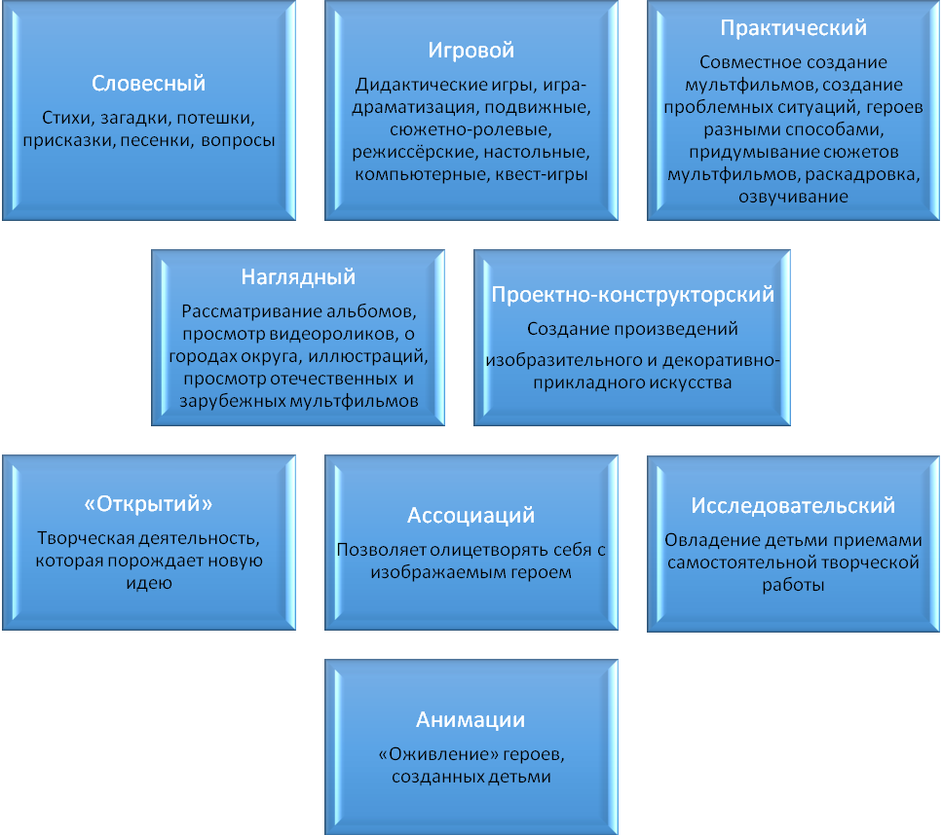

*Приемы:*

* прием погружения (погружение в сюжет произведения);
* прием психогимнастики (обучение элементам техники выразительных
* движений);
* прием вербализации (озвучивание);
* чтение художественной литературы;
* составление творческих рассказов;
* нетрадиционные техники рисования;
* сочинение истории, сказки по собственному рисунку, поделке;
* коллективное составление истории по заданной теме;
* придумывание истории на основе предметных ассоциаций;
* игровые упражнения «придумай рифму», «добавь слово»;
* проигрывание роли какого-либо персонажа.

**2.5. Образовательное пространство**

**Формирование нравственно-патриотического воспитания через мультипликацию**

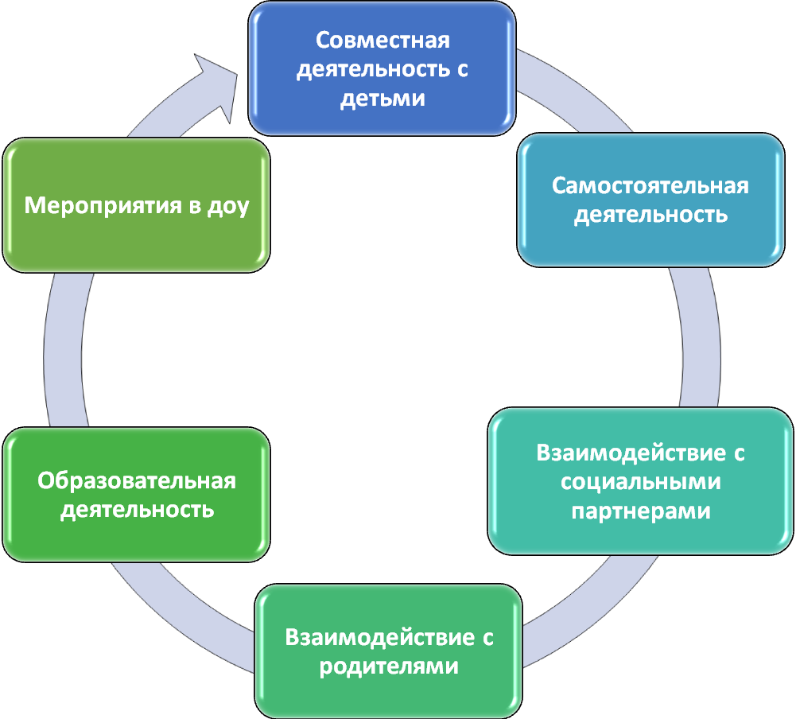

**2.6. Ресурсы**

|  |  |
| --- | --- |
| Материально-технические ресурсы. | Учебно-методическая база: |
| Имеются в группе:  - штатив, на который крепится фотоаппарат;  - компьютер с программой для обработки отснятого материала;  - подборка музыкальных произведений (для звукового оформления мультфильма);  - диктофон и микрофон, подключенный к компьютеру для записи голоса (звуковое решение мультфильма);  - устройство для просмотра мультипликационных фильмов. | Систематизировано содержание образовательной деятельности по формированию нравственно-патриотического воспитания детей старшего дошкольного возраста, разработаны перспективные план работы:  - с детьми в образовательной деятельности;  - с детьми в совместной игровой деятельности;  - по взаимодействию с родителями воспитанников;  - по взаимодействию с социальными партнерами по проекту. |
| художественные и иные материалы для создания изображений (бумага, краски, кисти, карандаши, фломастеры, ножницы, проволока и другие). | Наглядно-демонстрационный материал: создан банк мультипликационных фильмов для детей. |
| Компьютерные программы: VOTUM. | Сформирован пакет диагностического инструментария, включающий критерии, показатели, авторские диагностические методики. |

Для создания мультфильмов используются программы:

* Программа для монтажа фильмов AVSVideoEditor;
* Программа для монтажа фильмов MovaviVideoEditor;
* Мульти-Пульти – бесплатная программа для сборки мультфильмов под музыку;
* Графический редактор Paint – входит в комплект поставки Windows;
* Программа для монтажа фильмов WindowsMovieMaker;
* LibreOfficeImpress – редактор презентаций в составе бесплатного пакета LibreOffice;
* VLC – бесплатный видеоплеер с возможностями конвертирования видео и записи экрана;
* Audaciti – бесплатная программа записи и обработки звука;
* AdobeFlash CS3 – пробная версия программы имеется на сайте производителя.

**2.7. Организация предметно-пространственной среды.**

|  |  |
| --- | --- |
| Название центра | Оборудование и материалы |
| Центр нравственно-патриотического воспитания | Фотоальбомы: «Мой любимый детский сад», «Мои друзья», «Профессии родителей», «Защитники Отечества», «Природа родного края». Папки-передвижки: «Защитники Отечества», «Многонациональная Россия», «Символика России», «Достопримечательности города», диски с презентациями о детском саде, городе, стране. Макет 13 микрорайона (местоположение детского сада), макет детского сада, альбомы с рисунками и рассказами детей: «Мой детский сад», «Моя семья». |
| Центр мультипликации | Фотоаппарат, штатив, стол, лампа, ноутбук, мультимедийный проектор, экран. Макеты, куклы для съёмки мультфильма, иллюстрации, коллекция мультипликационных героев, музей истории мультипликации, дидактические игры по профессиям мультипликации, книжки-истории по мотивам мультфильмов. Записи мультфильмов, созданных в группе. |
| Центр творчества | Стол, стулья, мольберты, интерактивный стол с песком. Кисти разного размера, акварель, гуашь, палитра, баночки для воды и клея, бумага разного цвета и формата, картон, фольга, креповая бумага, фломастеры, маркеры, простые и цветные карандаши, ластики, трафареты, печатки, ножницы, пластилин, стеки, доски для лепки, клеёнки, салфетки, фартуки, и др. Иллюстрации «Времена года», набор открыток: портрет, натюрморт, пейзаж, скульптура, графика, народное творчество т др. Альбомы и раскраски с росписями разных национальностей, пооперационные схемы изображений и лепки фигур. |
| Центр конструирования | Столы. Конструктор разного размера: пластмассовый, деревянный, лего. Детский набор инструментов. Бросовый материал: коробки, крышечки, катушки и др. для детского творчества. Мягкие модули большого и среднего размера. Атрибуты для развития сюжетно-ролевых игр: фуражки, пилотки и др. |
| Центр литературный | Детская художественная литература для чтения и заучивания наизусть согласно возрасту: - русские народные сказки; - сказки, стихи: К. Чуковского, А. Барто, С. Маршака, А. Пушкина и др. Схемы-модели для рассказывания: сказок, рассказов, стихов. Книжки-малышки с рассказами детей: о детском саде, семье, дружбе. |

**Глава 3. Содержание проекта**

* 1. **Организация работы с воспитанниками**

Процесс создания мультипликационного фильма является совместным творчеством всех участников образовательного процесса: воспитателей, детей, родителей.

Главными генераторами идей являются дети. Тематика сюжетов будущих мультфильмов берется из жизни группы кадетского движения, чтения произведений художественной литературы, бесед, встреч с партнерами по проекту, просмотра видео и других источников.

Воспитанники знакомятся с азами мультипликации:

* история мультипликации;
* просмотр и обсуждение советских и иностранных мультфильмов, - знакомство с видами театров, с видами анимации (рисованная, кукольная, пластилиновая, ЛЕГО-модулированная, сыпучая, плоскостная, объемная);
* знакомство с фильмоскопом и диафильмами, знакомство с современным диапроектором, создание простейших «бумажных» мультфильмов и анимаций, обучение основам раскадровки,
* знакомство с техникой перекладки, создание короткометражного рисованного мультфильма в технике «перекладка»;
* знакомство с работой мульт-студии: профессии мультипликации, знакомство с цифровым фотоаппаратом, этапами создания мультфильмов;
* знакомство с профессиями: мультипликатора, режиссера, знакомство с этапами создания мультфильма от мультипликационной студии до премьеры; - знакомство с компьютерной техникой: безопасное обращение с компьютером.

Создание мультипликационных фильмов состоит из следующих этапов:

Литературный этап:

1. Воспитанники подбирают литературный материал или составляют истории, сюжеты, используют авторские произведения: стихотворения, сказки, или самостоятельно сочиненные.
2. Воспитанники разрабатывают сценарий, обсуждают персонажей мультфильма, выбирают интересные варианты решения происходящего.

Режиссерский этап:

1. Выбирают техники исполнения мультфильма (выбирается наиболее подходящая техника к определенному сюжету)
2. Распределяют роли и обязанности.

Изобразительный этап:

1. Определяют изобразительные техники (выбирают техники исполнения (традиционные и нетрадиционные) для изготовления героев и декораций)
2. Изготавливают героев, декораций.

Съемочный этап:

1. Организуют съемку по эпизодам мультфильма (передвижение и взаимодействие персонажей детьми; фиксация на фотоаппарат воспитателем)
2. Осуществляют звуковое оформление (проявление детьми актёрских способностей: выразительное чтение текста).
3. Подбирают музыкальные композиции (придумывают музыкальные и шумовые эффекты).
4. Монтаж фильма (верстка): В работе с дошкольниками эта функция решается педагогом. Отснятые фотографии переносятся на компьютер. Размещаются снимки, в программе для верстки, и монтируется фильм. Дети участвуют в отборке некачественных кадров.

Премьера мультфильма:

1. Дети изготавливают афишу, пригласительные билеты на премьеру мультфильма
2. Просмотр мультфильма, совместно с родителями.

Полученный результат: мультфильмы, отличающиеся эстетическим уровнем, который проявляется в нравственно – патриотическом содержании, ясности замысла, композиции, красочности, простоте и доступности речи героев.

Мультфильмы, созданные руками детей кадетской группы – уникальный тренажер для детской фантазии, они оказывают неоценимую помощь в формировании нравственно-патриотического воспитания в ДОУ. Мультфильмы легко запоминаются и не выглядят нравоучениями, они наглядны и понятны, поэтому созданные на экране образы живо воздействуют на воображение ребенка, на его чувственную сферу и мышление.

В ДОУ создан банк мультипликационных фильмов, созданные детьми кадетской группы. Многие мультфильмы не раз просматриваются воспитанниками ДОУ, закрепляя образ действия в тех или иных ситуациях. А также мультфильмы созданные детьми, печатаются в газете ДОУ «Вести в «Радости», освящает деятельность кадетского направления. Хорошие мультфильмы, созданные детьми – прекрасное средство для воспитания хорошего человека.

* 1. **Организация работы с родителями**

Не менее важным условием нравственно-патриотического воспитания детей является тесная взаимосвязь с родителями. Прикосновение к истории своей семьи вызывает у ребенка сильные эмоции, заставляет сопереживать, внимательно относиться к памяти прошлого, к своим историческим корням. Взаимодействие с родителями по данному вопросу способствует бережному отношению к традициям, сохранению вертикальных семейных связей.

"В вашей семье и под вашим руководством растет будущий гражданин. Все, что совершается в стране, через вашу душу и вашу мысль должно приходить к детям", — эту заповедь А.С. Макаренко необходимо использовать при работе воспитателя и с детьми, и с их родителями.

Привлечение семьи к нравственно-патриотическому воспитанию детей через мультипликацию, требует от меня, как от педагога, особого такта, внимания и чуткости к каждому ребенку.

При выстраивании взаимодействия с семьями воспитанников используются как традиционные формы взаимодействия: родительские собрания, консультации, информационные стенды, так и интерактивные:

– мини-клуб «Разбуди в ребёнке волшебника»;

– мульт-студия «Мультяшки»;

– родительские конференции «Нравственно-патриотическое воспитание дошкольников».

– творческие мастерские; мастер-классы;

– интерактивные площадки.

Не менее интересно совместно с родителями воспитанников кадетской группы проведены "мини-исследования". Например, родители и дети провели исследование не истории города в общем, а истории улицы, на которой находится МАДОУ «Детский сад №26 «Радость».  Большое значение имеют семейные экскурсии по родному городу. Итоги таких мини-исследований, экскурсий, прогулок выражены в фотовыставках группы кадетского движения, и, конечно в мультфильмах, созданных детьми и их родителями.

Творческие мастерские «Креативчик» включают в себя работы фольклорного плана (разрисовка глиняных игрушек, народное плетение и т.д.), а также местные традиционные праздники и обряды, рождественские балы, праздник русской масленицы, березки и т.д. Яркие впечатления о родной природе, об истории родного края, полученные в детстве, нередко остаются в памяти человека на всю жизнь и формируют у ребёнка такие черты характера, которые помогут ему стать патриотом и гражданином своей страны. Безусловно, результаты деятельности отображаются мультфильмах, созданные детьми и их родителями. Также в процессе работы над мультфильмом происходит развитие детско-взрослой общности. Активно вовлекаются в работу родители, что позволяет надеяться на решение наших педагогических задач по формированию нравственно-патриотического воспитания и развитию дошкольников совместными усилиями.

* 1. **Организация работы с социальными партнерами**

Партнерами в реализации проекта являются: педагоги МАДОУ «Детский сад № 26 «Радость», родители (законные представители) воспитанников, МБОУ «СОШ № 4» города Нефтеюганска, дошкольное образовательное бюджетное учреждение «Детский сад «Солнышко» поселка городского типа Пойковский, МБУК «Городская библиотека» города Нефтеюганска.

**Глава 4. Диагностический инструментарий**

Проанализировав опыт проведения аналогичных измерений (по нравственно – патриотическому воспитанию) в теоретических работах М.Ю. Новицкой, С.Ю. Афанасьевой, Н.А. Виноградовой, Н.В. Микляевой, по мультипликационной деятельности в теоретических работах Ю.Е Красного и Л.И. Курдюковой, был составлен диагностический инструментарий, включающий критерии, показатели, авторские диагностические методики.

Критериями по формированию нравственно-патриотического воспитания выступают:

|  |  |  |  |
| --- | --- | --- | --- |
| Критерии /уровни | Высокий | Средний | Низкий |
| 1**.Родная страна:** Название страны Название города Домашний адрес Название достопримечательностей города Название зеленых зон Название улиц, площадей | Знает свое имя, фамилию, название города, страны, свой адрес; называет и узнает (по иллюстрации) достопримечательности, зеленые зоны города, 4- 5 улиц, площадей; | Знает свое имя, фамилию, название страны, города, свой адрес;  затрудняется назвать достопримечательности, зеленые зоны, улицы, площади города (делает это после пояснений взрослого); | Не знает названия страны, города. Своего адреса, но узнает флаг, герб, гимн;  отсутствуют знания о достопримечательностях родного города; плохо знает названия улиц. Проспектов; |
| 2**.Символика** Флаг России Герб России Герб родного города Гимн России | знает и узнает флаг, герб, гимн России; герб города; | Знает флаг, герб, гимн России, герб города; |
| 3**.История народной культуры и традиций** Народная игрушка Народные праздники Жилище человека и предметы быта | называет народные праздники, игрушки, предметы быта | затрудняется назвать народные праздники, игрушки; | не может назвать народные праздники, игрушки; |
| **4.Историко- географический и природный компоненты** Природные богатства нашей страны Различные природно-климатические зоны (тундра, лес) Виды ландшафта (горы, равнина) | называет природные богатства России, знает природно-климатические зоны, ландшафты; заботится об окружающей природе, | с помощью взрослого называет природные богатства России, природно-климатические зоны; | не может назвать природные богатства России, природно-климатические зоны; |
| **5.Личностный компонент** Отношение к окружающей среде Забота о близких Проявление дружелюбия Умение управлять своими чувствами, договориться Умение анализировать свои поступки и поступки других | близких, оказывает помощь, проявляет дружелюбие, считается с интересами товарищей, умеет договориться со сверстниками, анализирует поступки. Имеет представление о членах семьи и ближайших родственниках. | заботится о близких, проявляет дружелюбие, но не считается с интересами товарищей, не умеет договориться с ними, не оказывает помощь; анализирует поступки с помощью взрослого. | не заботится об окружающих, не проявляет дружелюбия, не считается с интересами товарищей, не умеет договориться с ними, не оказывает помощи, не может анализировать поступки. |

Кроме того, немало важно оценить уровень изобразительной и анимационной деятельности, критериями которого выступают следующие:

|  |  |  |  |
| --- | --- | --- | --- |
| Критерии /уровни | Высокий | Средний | Низкий |
| Общая осведомленность о процессе создания анимационных фильмов | У ребенка сформированы представления о процессе создания и видах анимационных фильмов, о профессиях: сценарист, художник-аниматор, оператор, режиссер. Ребенок владеет такими понятиями, как: анимация, съемка, сценарий, кадр, план, панорама, титры, озвучивание и использует их в своей речи. | Ребенок имеет представление о процессе создания и видах анимационных фильмов; о профессиях: сценарист, художник-аниматор, оператор, режиссер, звукорежиссер и их значимости; знаком с такими понятиями, как: анимация, съемка, сценарий, кадр, план, панорама, титры, озвучивание. | Ребенок имеет нечеткое представление о процессе создания и видах анимационных фильмов (рисованные, аппликационные, объемные), о таких понятиях, как: анимация, съемка, сценарий, кадр, план, панорама, титры, озвучивание; знает название некоторых профессий людей, принимающих участие в создании мультфильма, но не понимает их значимости. |
| Навыки анимационной деятельности | Ребенок свободно владеет навыками анимационной деятельности: располагает и перемещает предметы в пространстве, самостоятельно выполняет съемочный процесс. | Ребенок частично владеет навыками анимационной деятельности, иногда нуждается в помощи при расположении и перемещении предметов в пространстве, выполнении съемочного процесса | Ребенок не владеет навыками анимационной деятельности, нуждается в помощи при расположении и перемещении предметов в пространстве, выполнении съемочного процесса. |
| Воображение | Ребенок свободно придумывает и воплощает в рисунке задуманную идею; образы хорошо узнаваемы и эмоционально выразительны. | Ребенок создает изображение самостоятельно при небольшой словесной помощи взрослого; образы узнаваемы, но мало эмоциональны. | Ребенок отказывается рисовать или делает лишь некоторые попытки; образы мало узнаваемы и невыразительны |

|  |  |  |  |  |  |  |
| --- | --- | --- | --- | --- | --- | --- |
| Уровни | Сентябрь, 2016-2017 уч. г. | | Апрель, 2016-2017 уч. г. | | Сентябрь, 2017-2018 уч. г. | |
| Высокий | 9 человек | 31% | 12 человек | 41% | 14 человек | 48% |
| Средний | 20 человек | 69% | 17 человек | 58% | 15 человек | 52% |
| Низкий | 0 человек | 0% | 0 человек | 0% | 0 человек | 0% |

Уровень формирования нравственно-патриотического воспитания

Уровень изобразительной и анимационной деятельности

|  |  |  |
| --- | --- | --- |
| Уровни | Сентябрь, 2017-2018 уч. г. | |
| Высокий | 10 человек | 34% |
| Средний | 19 человек | 66% |
| Низкий | 0 человек | 0% |

**Заключение**

Реализация проекта “Юные мультипликаторы” в нашем дошкольном учреждении, целью которого является использование мультипликации в нравственно-патриотическом воспитании детей старшего дошкольного возраста, дала положительные результаты: а именно, мои воспитанники:

* обладают социальными нормами и правилами поведения в обществе для установления добрых взаимоотношений между людьми;
* способны проявлять чувства патриотизма: любовь к малой Родине; гордость за свой народ и его достижения; желание сохранять и приумножать богатство своей страны;
* проявляют познавательную активность к изучению истории страны, своего народа, родной культуры;
* имеют творческий потенциал: способность наблюдать, фантазировать, сравнивать, переживать увиденное, отражать свои впечатления в творческих работах.

В нашем дошкольном учреждении создана мульт-студия «Мультяшки», участниками которой являются воспитанники, их родители, партнеры по проекту, педагоги ДОУ. Родители активно вовлечены в образовательный процесс по формированию нравственно – патриотического воспитания детей через мультипликацию.

На мой взгляд, формирование нравственно-патриотического воспитания детей старшего дошкольного возраста через мультипликацию эффективно способствовало становлению у ребенка осознанного отношения к выбору потребляемой им мультпродукции, мои воспитанники предпочитают отечественные, детские мультфильмы, отражающие добро, любовь и уважение.

Мультипликационная деятельность в группе кадетского движения помогла детям увидеть привычное по-новому, понять красоту окружающего мира и человеческих отношений. У детей развивается эстетический вкус, зрительная культура и чувство прекрасного.

Кроме того, процесс создания мультфильмов развивает творческую мысль, формирует умение оригинальной подачи видения окружающего мира.

Следовательно, мультипликационная деятельность, как деятельность творческая, играет неоценимую роль в творческом развитии детей. Я считаю, что создание мультфильмов – это не только возможно, но и очень полезно для раскрытия талантов детей.

**Список литературы**

1. Закон «Об образовании»
2. ФГОС Приказ Министерства образования и науки Российской Федерации от 17 октября 2013 г. № 1155
3. Антонов Ю.Е. Левина Л.В. Как научить детей любить Родину. – М., 2003.
4. Алешина Н.В. «Знакомим дошкольников с родным городом» – М.: ТЦ Сфера, 1999.
5. Иткин В. Что делает мультипликационный фильм интересным. -Ж. Искусство в школе №1, 2006.
6. Красный Ю.Е., Курдюкова Л.И. Мультфильм руками детей. Книга для учителя. – М.: Просвещение, 1990.
7. Кудрявцева-Енгалычева В. Создать атмосферу сказки. -Ж. Искусство в школе №3, 2006.
8. Мелкоозёрова Е.В. Возможности мультипликации как вида современного искусства при обучении и воспитании дошкольников.
9. Нагибина М. И. Волшебная азбука; Анимация от А до Я: Учебное пособие для начального мультимедийного образования / М. И. Нагибина, художник

И. П. Мурашова. – Ярославль: Изд-во «Перспектива», 2011.

1. Тимофеева, Л.Л. Проектный метод в детском саду. «Мультфильм своими руками». — СПб: Детство-Пресс, 2011.
2. Черных Е. Анимация – искусство иносказания. -Ж. Искусство в школе №3, 2006.

*Приложение 1*

Работа с воспитанниками

|  |  |  |  |  |
| --- | --- | --- | --- | --- |
| № | Тематика занятия | Содержание | Кол-во | Форма проведения |
| Теоретическая часть: | | | | |
| 1 | Вводное занятие «Страна мультфильмов» | Диагностическая беседа. Что мы знаем о мультипликации | 1 | Диагностическая беседа, игровое занятие |
| 2 | Знакомство с профессиями: мультипликатора, режиссера, аниматора, оператора | Расширить представления о профессиях кинематографии и мультипликации | 2 | Игровое занятие, сюжетно-ролевая игра «Снимаем кино» |
| 3 | Знакомство с видами мультипликации | Познакомить детей с пластилиновой мультипликацией, ЛЕГО-моделированием Особенности и отличия пластилиновых и ЛЕГО-моделированных мультфильмов от рисованных. | 2 | Мастерская |
| 4 | Мультипликация с использованием нетрадиционных техник рисования | Учить детей создавать мультфильм с использованием нетрадиционных техник рисования | 1 | Мастерская |
| 5 | Знакомство с современной техникой: цифровой фотоаппарат | Познакомить детей с современным фотоаппаратом, штативом. Закрепить технику безопасности работы. | 1 | Мастерская |
| 6 | Знакомство с современной техникой: компьютер, ноутбук | Познакомить с ЭВМ, работой мыши, клавиатуры. Дать представления о программном обеспечении компьютеров. Продолжать формировать знания безопасном использовании современной техники | 1 | Игровое занятие |
| 7 | Знакомство с профессией: режиссер, оператор. | Продолжать знакомить детей с профессиями: режиссер, оператор | 1 | Игровая ситуация, сюжетно-ролевая игра |
| 8 | Создаем мультфильмы! | Знакомство с процессом цветной цифровой фотосъемки и покадровой съемки сюжета | 2 | Мастерская |
| 9 | Как создаются мультфильмы | Познакомить с этапами создания мультфильмов | 2 | Игровая ситуация. Практическая работа |
| 10 | Знакомство с техникой: звукозапись | Познакомить детей с микрофоном и его работой. Познакомить с профессией звукооператора | 1 | Игровая ситуация. Практическая работа |
| Практическая часть: | | | | |
| 1 | Мини-проект «Наши мамы самые красивые» Создание слайд-шоу из портретов мам, созданными детьми. На песню – «Мама, будь всегда со мною рядом», автор – А. Чешегорова | Создание рисованного мультфильма: продолжать учить пользоваться современной аппаратурой, познакомить с различными техниками нетрадиционного рисования, учить самостоятельно придумывать сценарий, учить самостоятельно создавать мультипликационный фильм, развивать воображение, фантазию, воспитывать интерес к искусству анимации | | Ноябрь |
| 2 | Проект по созданию пластилинового мультфильма тема «Новогодняя ёлка для зверей» | Создание пластилинового мультфильма: продолжать учить пользоваться современной аппаратурой, учить самостоятельно придумывать сценарий, учить самостоятельно создавать мультипликационный фильм, продолжать учить использовать различные приемы лепки, изготавливать объемные декорации, развивать воображение, фантазию, воспитывать интерес к искусству анимации. | | Январь |
| 3 | Проект по созданию мультфильма с использованием нетрадиционных техник рисования тема «Наш Нефтеюганск». | Создание рисованного мультфильма Знакомство с техникой перекладки | | Последняя неделя марта |
| 4 | Проект по созданию мультфильма смешенного вида «Космос» | Развивать у детей самостоятельно выбирать технику создания мультфильма, использовать полученные знания, умения при создании декораций, героев; развивать умение продумывать сценарий самостоятельно; закрепить знания детей о космосе; развивать творческое воображение, умение работать в группе, воспитывать интерес к мультипликации и к космосу. | | Апрель |
| 5 | Фестиваль мультфильмов. | Просмотр мультфильмов, созданных в течение года. Подготовка в премьере. | | Май-июнь Развлечение совместно с родителями |
|  | Итого: | 4 продукта детской деятельности | |  |

*Приложение 2*

Работа с родителями

|  |  |  |  |
| --- | --- | --- | --- |
| № | Месяц | Мероприятие | Задачи |
| 1 | Сентябрь | Анкетирование родителей «Проявление специальных способностей» | Выявление индивидуальных способностей родителей |
| 2 | Октябрь | Консультация для родителей «Какой мультфильм показать детям» | Формировать представление у родителей о роли мультипликации в развитии ребенка |
| 3 | Ноябрь | Мастер-класс «Нетрадиционные техники рисования с детьми» | Расширить представление родителей о способах изображения |
| 4 | Декабрь | Практическое задание на дом «Сочините сказку» по новогодней тематике | Расширить литературный опыт детей и родителей |
| 5 | Январь | Сбор отзывов | Создание положительного имиджа ДОУ |
| 6 | Февраль | Выпуск брошюр «Мульти-Пульти» | Формирование чувства гордости за своих детей |
| 7 | Март | Мастер-класс «Движение персонажей» | Познакомить родителей со способами создания мультфильма (перекладка, объемная анимация) |
| 8 | Апрель | Практическое задание на дом «Создаем мультфильм сами» | Закрепить полученные навыки по созданию мультфильмов |
| 9 | Май | Презентация практического домашнего задания | Повысить самооценку мастерства родителей и детей |

*Приложение 3*

**Алгоритм действия при создании мультфильма:**

Чтобы у вас получился шедевр – придерживайтесь данного алгоритма действий:

1. Выбираем известную сказку, рассказ или стихотворение, идея - сценарий. Прорабатываем сценарий, учитываем особенности персонажей.
2. Подготовка к съемке мультфильма, изготовление персонажей (Отрисовка, лепка или подбор предметов)
3. Подготовка декораций и фона.
4. Установка декораций на площадке для съемки.

***Секрет успеха:****Создавая декорации, следите за тем, чтобы передний план был открыт и декорации не загораживали основных персонажей.*

5. Съёмка мультфильма-анимация (Один выполняет роль оператора, занимает место у видеокамеры или фотоаппарата (закрепленного на штативе), а остальные осуществляют действия в кадре, переставляя героев и декорации в соответствии с задуманным сюжетом.)

***Секрет успеха:***

* *Чем больше детализация движения персонажа, тем движения будут естественными, плавными.*
* *Во время съемки следите, чтобы статичные предметы (фон) не двигались.*
* *Не забывайте, что в декорациях могут происходить изменения (подул ветер – дерево закачалось)*
* *В кадр не должны попадать посторонние предметы, руки аниматоров, тени.*
* *Чтобы движения персонажей получились четкими, снимать нужно с одной точки, зафиксировав фотоаппарат (желательно в штативе), не удаляя и не приближая изображение.*

6. Монтаж мультфильма (весь отснятый материал переносится на компьютер, просматривается, лишние кадры удаляются). Открываем программу, переносим фотографии на линию мультфильма, изменяем свойства. По необходимости фотографии проходят цветокоррекцию.

***Секрет успеха:***

* *Чем больше кадров в секунду, тем движения персонажей более плавные; чем меньше - тем более прерывистые. Расчет времени: обычно мы делаем 4 кадра в секунду, иногда 1 (все зависит от программы). Соответственно, при скорости 1 кадр в секунду для минуты фильма нужно сделать 60 фотографий.*
* *Совсем не обязательно делать каждое движение героя, можно их позже скомбинировать на компьютере. Например, кивок головой – можно снять 2-3 кадра, а потом их повторить.*

7. Затем поочередно нужно записать голосовое сопровождение, произнося свои реплики на подходящем кадре.

***Секрет успеха:***

* *При необходимости записывайте текст небольшими кусочками.*
* *Во время записи должна быть абсолютная тишина «в студии» (никаких посторонних шумов)*
* *Можно использовать звуковые эффекты (скрип двери, шум прибоя...)*
* *Музыкальное сопровождение, титры.*
* *Просмотр и обсуждение.*

  8. Размещение мультипликационного ролика в сети Интернет.

*Приложение 5*

Создание пластилинового мультфильма «Новогодняя ёлка для зверей»

Дети нашей группы очень любят лепить. А ещё они любят смотреть мультфильмы. Поэтому мы решили создать пластилиновый мультфильм. И всех героев в мультфильме мы захотели слепить, а декорации выполнить в виде аппликации.

Для начала придумали историю о том, как лесные звери встречают новый год. Затем создали раскадровку нашего мультфильма и принялись лепить героев истории.

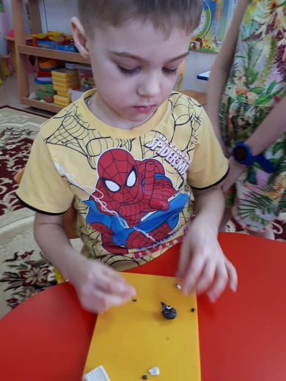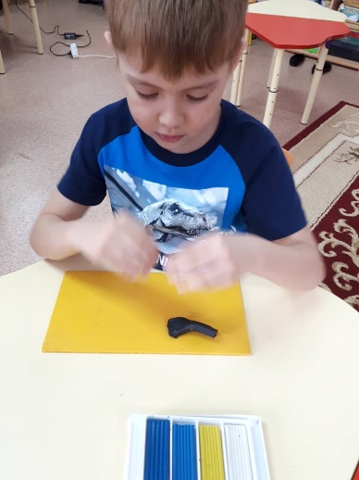

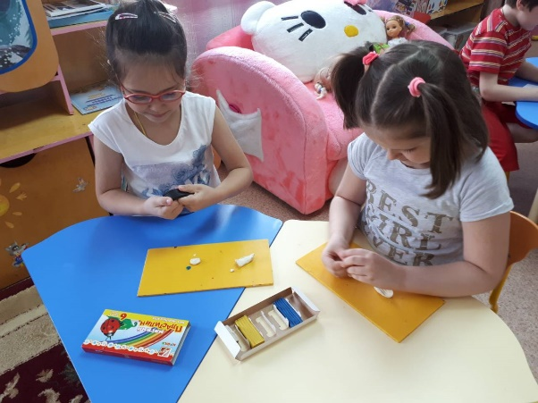

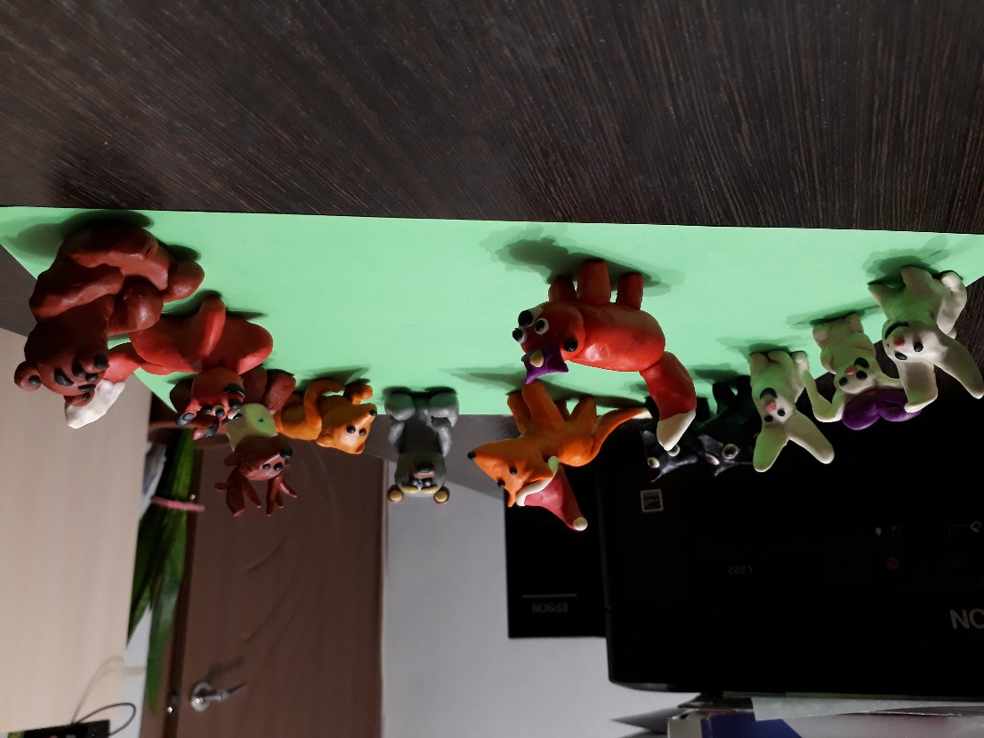

Следующим шагом было создание декораций.

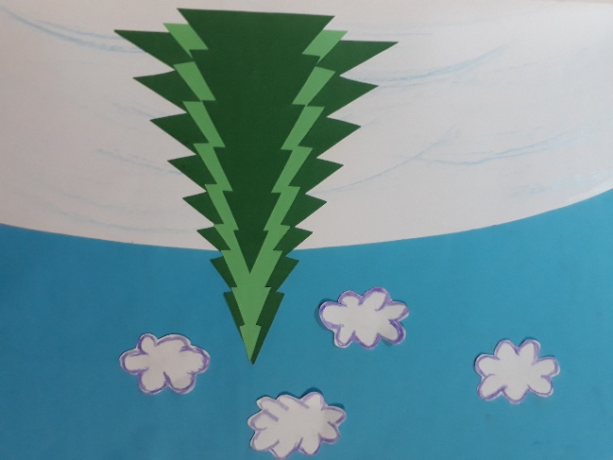

Съёмка последовательных сюжетов сказки. Дети под руководством воспитателя осваивали технику фотосъёмки кадров будущего мультфильма с последовательным перемещением главных героев в соответствии со сценарием.

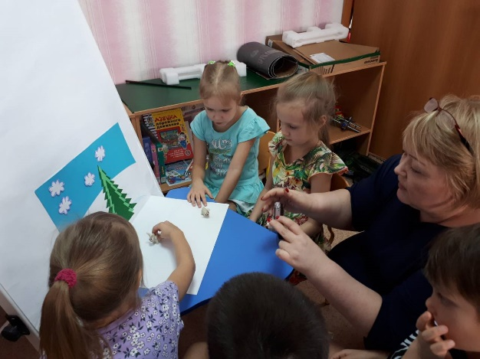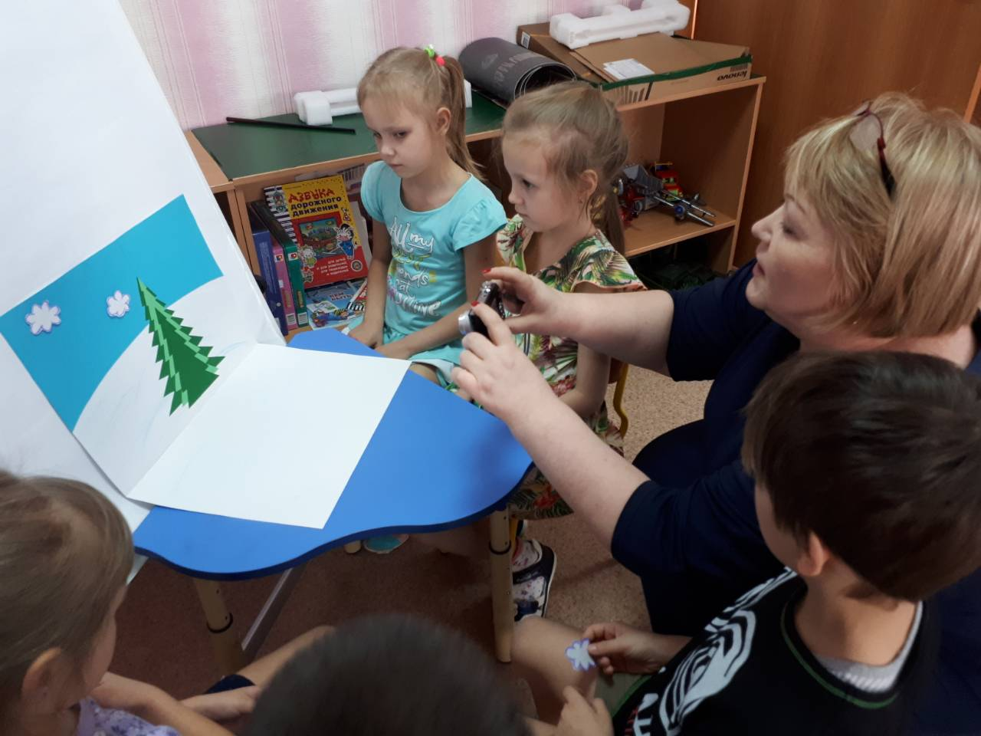

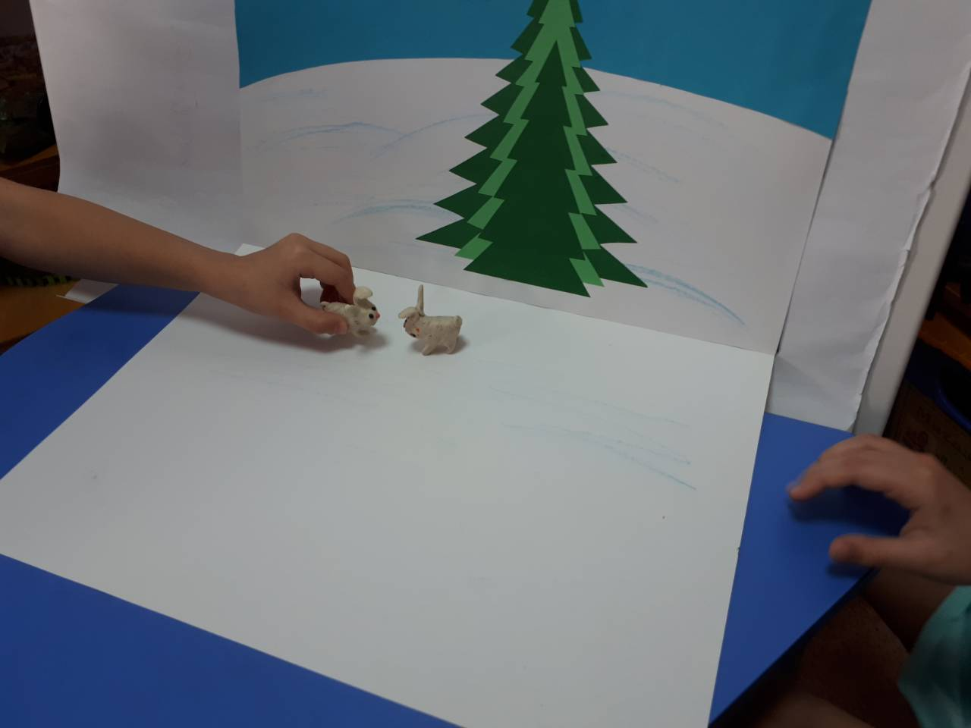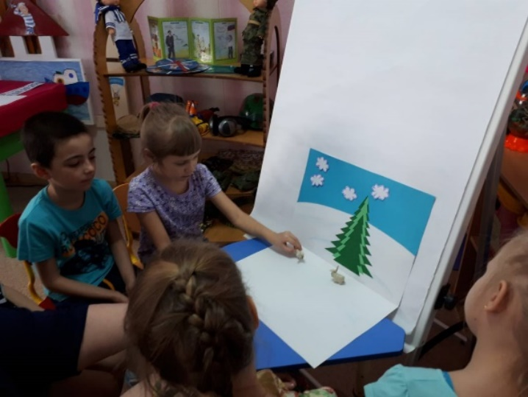

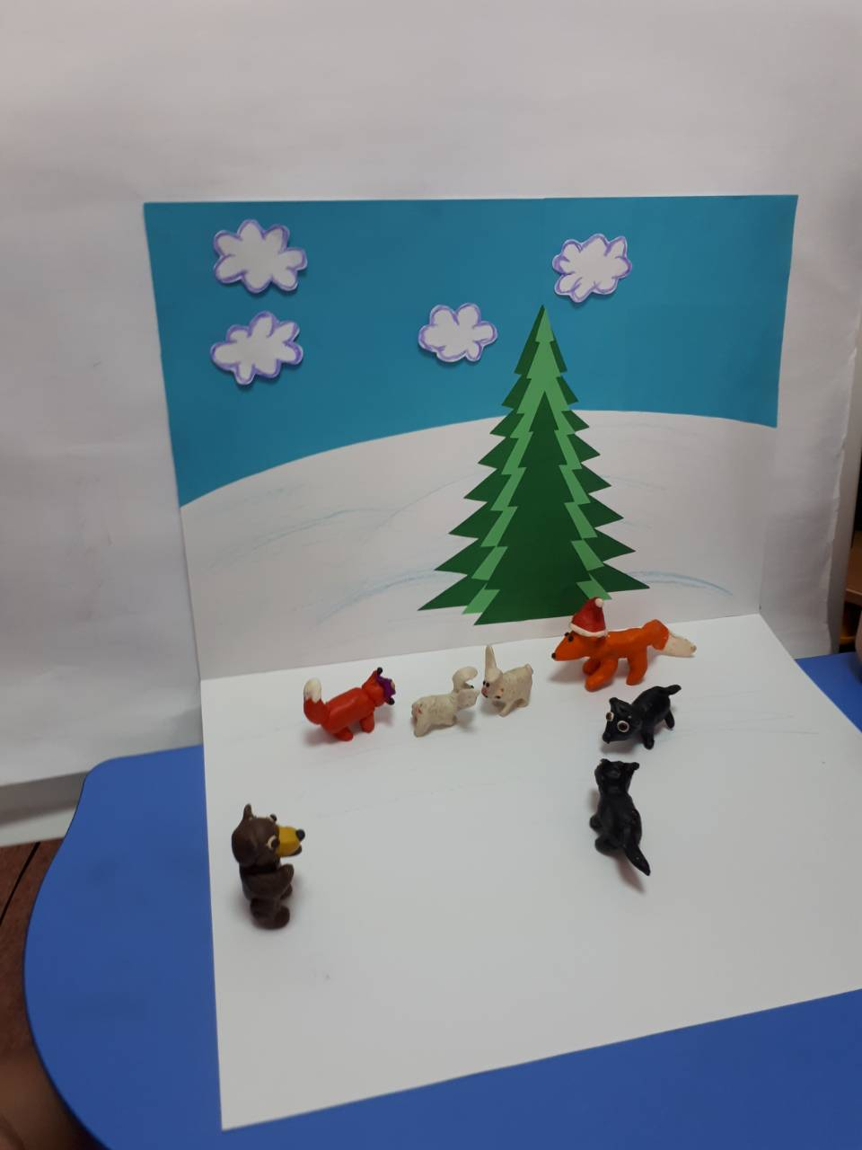

|  |
| --- |
| Сборка и монтаж кадров. осуществлялась воспитателем в программе Windows Movie Maker (является стандартной программой почти во всех ОС Windows). Для этого все отснятые кадры, картинка с заставкой мультфильма импортировались в вышеназванную программу, задавалась нужная скорость для смены кадров, добавлялись спецэффекты, файл с голосом в соответствии с изображением. |

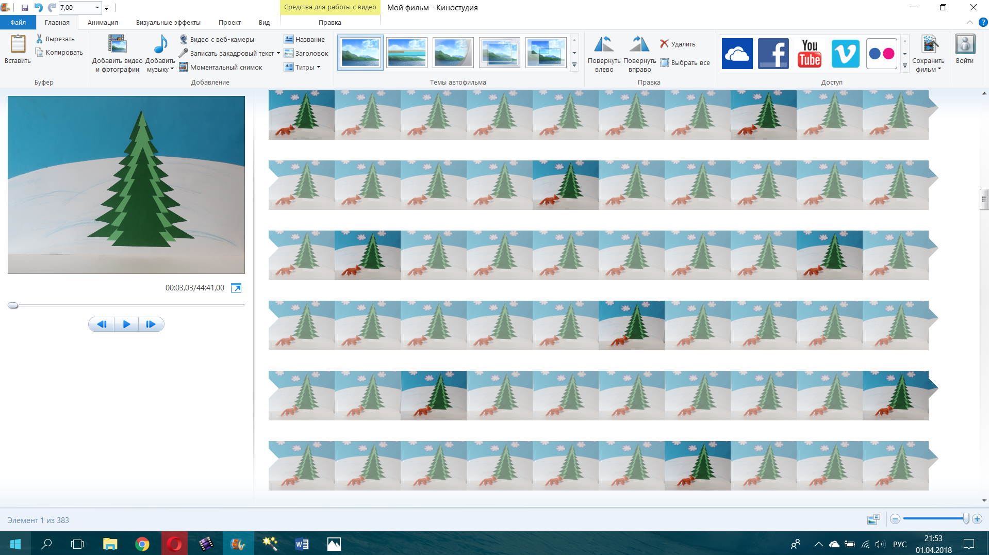

Чтобы все кадры переместить в программу Windows Movie Maker, надо, открыв её, выбрать команду "Импорт изображений", для добавления аудиоматериала - выбрать команду "Импорт звука и музыки".

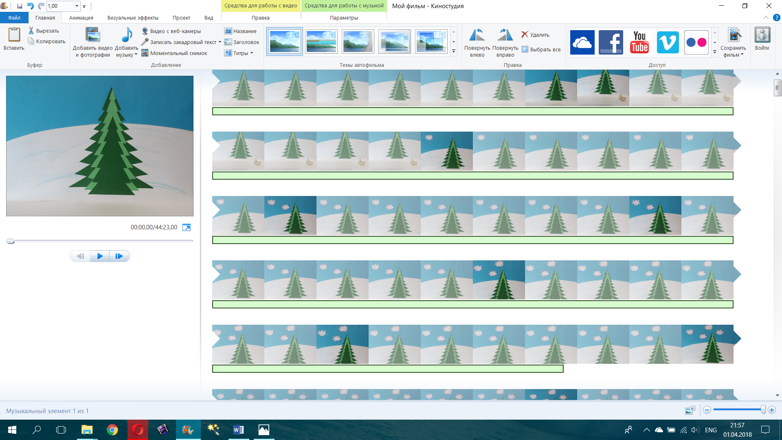

Чтобы задать необходимую скорость переходов от кадра к кадру и скорость продолжительности показа изображения в программе Windows Movie Maker надо выбрать "Сервис" - "Параметры" - "Дополнительные параметры" и ввести необходимое значение в секундах. После этого можно переносить все изображения на шкалу времени внизу. В более современных версиях скорость можно изменять даже после того как кадры будут перемещены на шкалу времени.

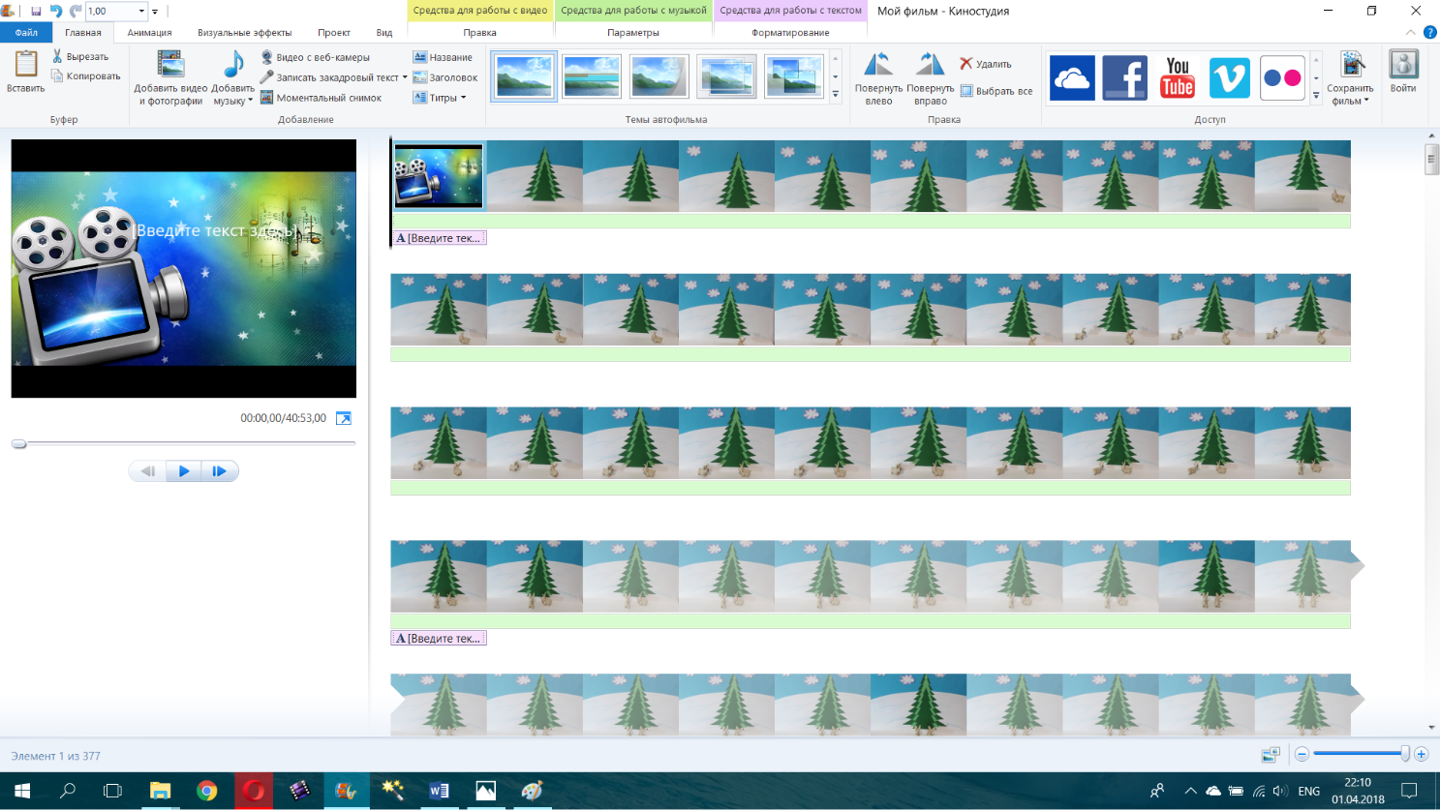

В конце, таким же образом, были оформлены титры.

Премьера нашего мультфильма состоялась в нашей группе. Дети рисовали пригласительную афишу. Были разные варианты, остановились на этом.

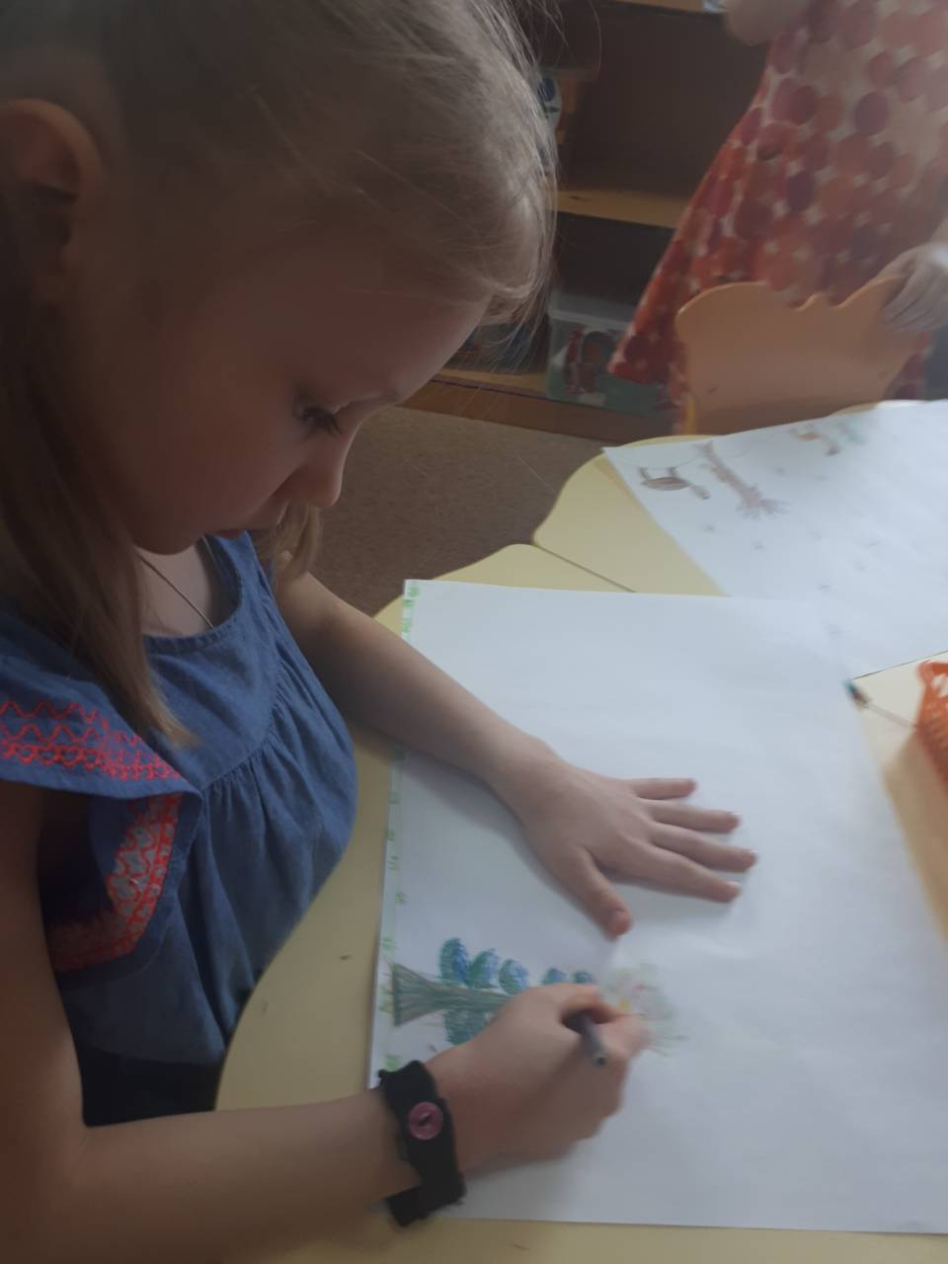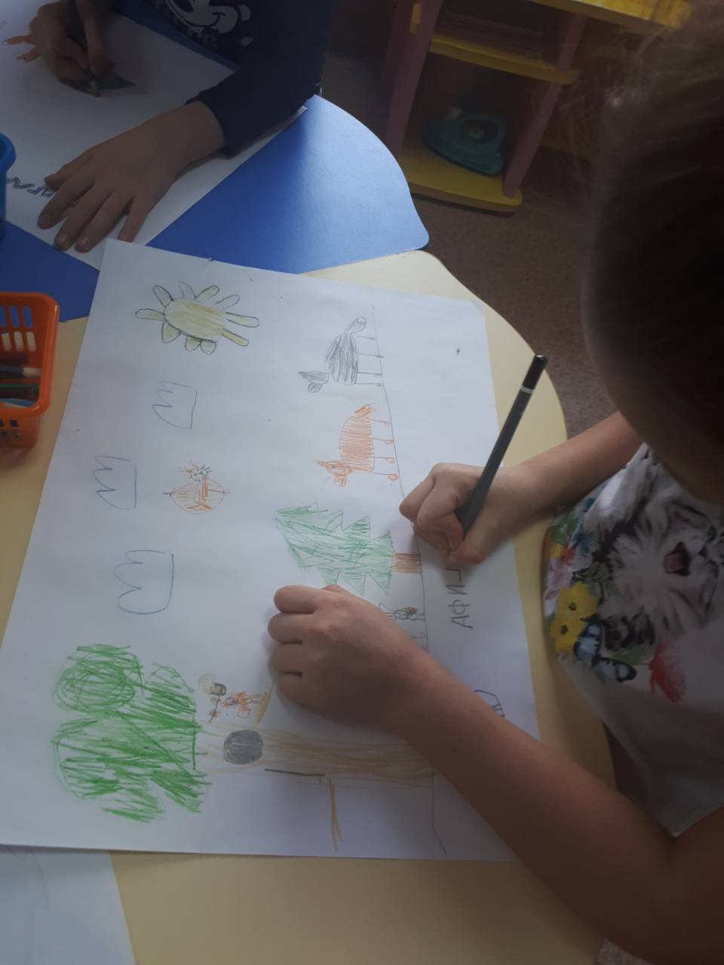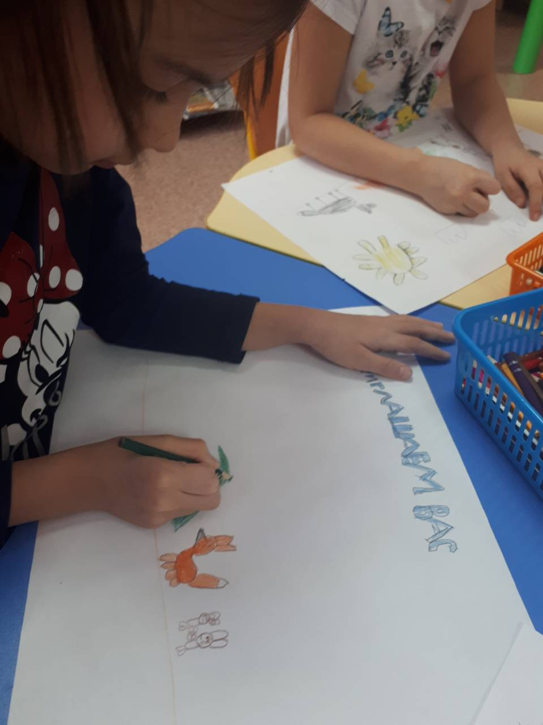

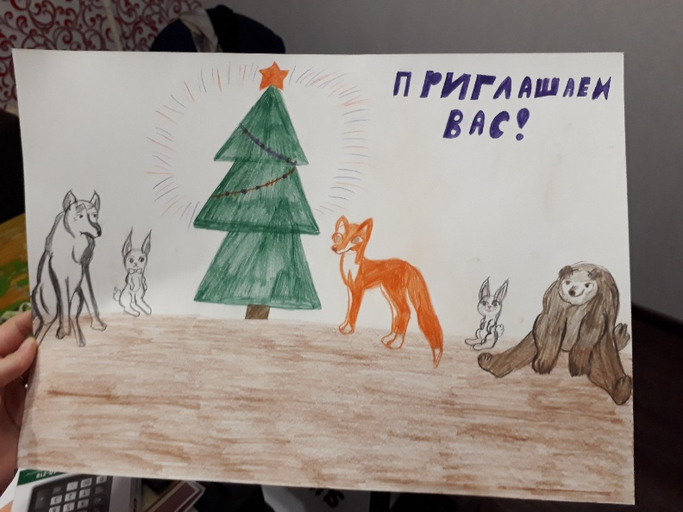

И, наконец, состоялась премьера нашего мультфильма.

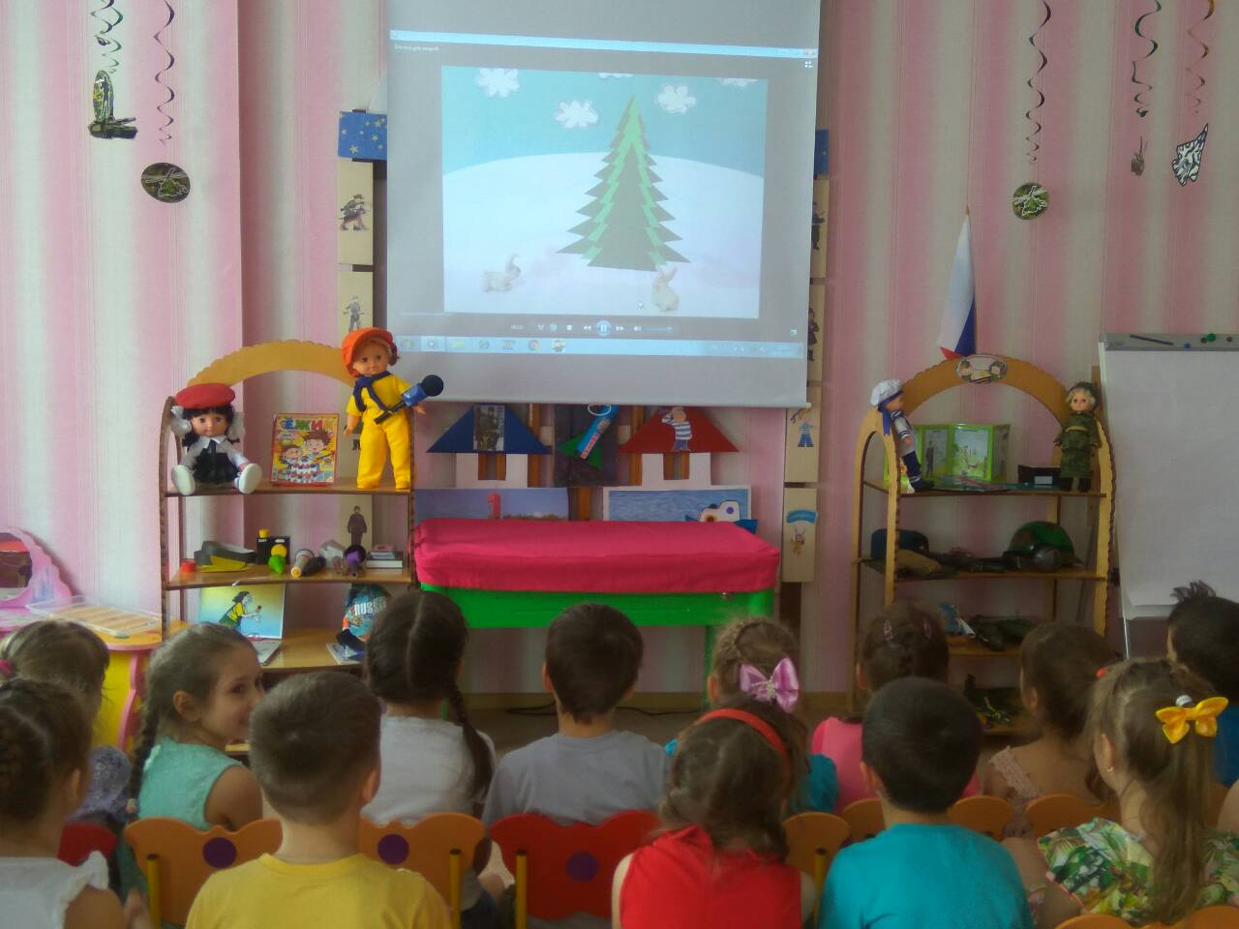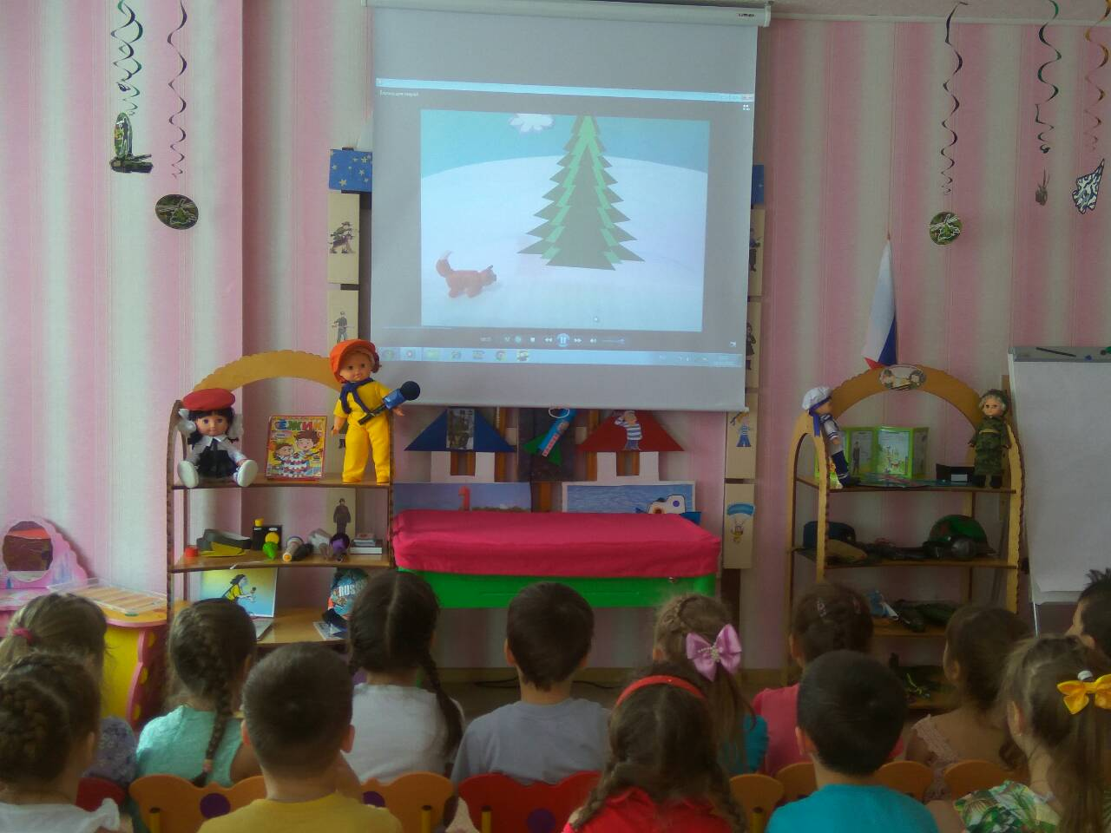

Дошколята были довольны.